Quem quer ser um milionário?

Regras:

- 2 a 4 participantes;
- O tabuleiro contém 21 casas, sendo, 11 perguntas, 3 bônus, 2 Casinos, 2 volte duas casas, 2 Prejuízos e 1 Emboscada.
- Cada jogador começa com R$00,00
- Acaba quando alguém conseguir R$4000.00, ou Quando digitar FIM.

Perguntas:

Ao cair nessa casa, irá ser feita uma pergunta e dado 4 alternativas, o jogador irá escrever qual é, caso acerte, ele ganhará R$200,00

Emboscada:

Ao cair nessa casa, o jogador terá 3 chances para tirar um valor maior ou igual a 5, caso não consiga, terá que pagar R$ 300,00

Prejuízo

Ao cair nessa casa, o jogador perderá R$200,00

Cassino:
Nestas casas o jogador poderá jogar um dado pressionando “Enter”, caso ele tire um número maior que 3, ele recebe R$100,00.

Bônus:
Quando o jogador cair em alguma dessas 3 casas, ele receberá R$250,00.

Perguntas:

1. Número pertencente a sequência: 4, 16, 64, 256, ... a)512 b)2048 c)1024 d)4096 Resposta: C
2.Coletivo de Chaves: a)Chaves b)Chaverada c)Chaveiro d)Molho Resposta: D
3. Renato e Jonas colecionam carrinhos em miniatura. Renato tem 79 carrinhos a mais que Jonas.
Se Jonas tem 142 carrinhos em sua coleção, quantos carrinhos Renato tem? A)79 B)221 C)932
D)121 Resposta: B
4. Marquinho ganhou de sua mãe uma cédula de R$ 5,00, duas de R$ 2,00 e três moedas de: R$ 0,25 o que dá um total de: A) R$ 7,25 B) R$ 7,75 C) R$ 9,25 D) R$ 9,75 resposta: D
5. Uma passagem de ônibus da cidade de Abuí para Batatu custa 13 reais. Em uma viagem, o trocador vendeu 15 passagens. Quanto ele recebeu? A) 28 reais B) 60 reais C) 185 reais D) 195 reais Resposta: D
6. Que nome tem o natural ou habitante do principado de Mônaco?
A) Monarca B)Monegasco C)Monesco D)Monange Resposta:B
7.O que são Cúmulos-Nimbos? A)Pedras preciosas B)Nuvens Ameaçadoras C)Plantas Carnívoras D)Fibras Sintéticas Resposta: B
8.A “Menta” tem aroma e sabor semelhante a: A)Kiwi B)Hortelã C)Framboesa D)Cevada Resposta: B
9.Que animal emite chirriados? A)Chimpanzé B)Girafa C)Cisne D)Coruja Resposta:D
10.Cimitarra, o que é? A)Instrumento Musical B)Balança de Precisão C)Panela de Barro D)Sabre Oriental Resposta: D
11.Quantos Bytes tem um Kilobyte? A)1.000 B)1.001 C)1.024 D)999 Resposta: C
12. Como é chamado atualmente o país asiático Birmânia? A)Mianmar B)Cayman C)Malásia D)Camboja Resposta: A
13.Qual letra representa o valete? A)Q B)K C)J D)V Resposta: C
14.Qual o maior continente do mundo? A)Oceania B)América do Norte C)Ásia D)África Resposta: C
15.Um hectare equivale a: A)1.000 m² B)100 m² C)10.000m² D) 100.000m² Resposta:C
16.Quantos ossos tem no corpo humano? A)513 B)206 C) 185 D)364 Resposta:B
17.Número de Constituições que o Brasil já teve? A) 10 B)5 C)8 D)7 Resposta: D
18. Pérola foi à farmácia comprar algodão com R$ 9,00 que recebeu de sua mãe. O balconista informou que um pacote de algodão custa R$ 1,25. Se Pérola comprou 7 pacotes de algodão, quanto lhe sobrou de troco? A) R$1.25 B)R$0,75 C)R$0.45 D)R$0.25 Resposta: D
19. De sua turma de 30 alunos, é escolhida uma comissão de 3 representantes. Qual a probabilidade de você fazer parte da comissão? A)1/10 B)1/12 C)5/24 D)1/3 E)2/9 Resposta: A
20. Outra designação para os uruguaios? A)Pampistas B)Cisplatinos C)Uruguaios D)Uruguaianos
Resposta: B
21. Foi enforcado no Rio de Janeiro em 1792, depois foi esquartejado e decapitado? A)José Bonifácio B)Tiradentes C)Marechal Deodoro D)Don Pedro II Resposta: B
22. Ocorreu em 15 de novembro de 1889? A)Declaração de Independência B)Proclamação da República C)Abolição da Escravatura D)Assinatura da Lei Aurea Reposta: B

23.Qual o oitavo planeta do Sistema Solar? A)Saturno B)Urano C)Netuno B)Júpiter Resposta: C

24. Qual destes é menos similar aos outros quatro? A)Computador B) Html C) Monitor D)Rato
Resposta: B

25. Se todos os Wargs são Prets e alguns Prets são Urfs, então alguns Urfs são Wargs. A)Verdadeiro B) Falso C) Nem verdadeiro nem falso D)É impossível saber Resposta:A

26. Se D está para 4, então F está para: A)3 B)5 C)6 D)8 Resposta:C

27. Quantos meses do ano tem 30 dias? A)4 B)5 C)6 D)7 Resposta: A

28.

Funcionalidades:

- No início, todos os jogadores começam com R$00,00. Para determinar a quantidade de participantes, haverá um campo para preencher com a quantidade de jogadores.
- Durante o jogo, haverá quantas rodadas os jogadores quiserem, até que digitem “FIM”.
- Vencedor, para vencer, é necessário que um dos jogadores consiga R$4000,00.

Tabuleiro:

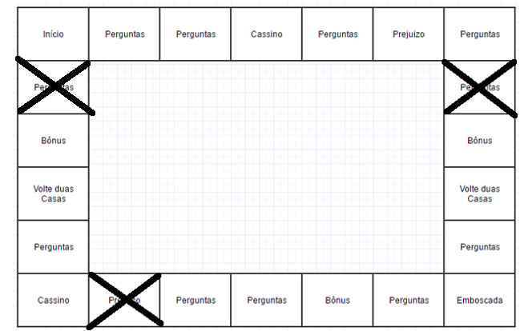

Ao final do while, colocar uma possibilidade de finalizar do jogo, colocar um menu falando quanto cada um possui de dinheiro, e colocar um verificador se chegar a 21 ela zera

